[MWB2026XXXXXX] Programme
Équipement - Désignation (AXXXX) - XX pièces

DESCRIPTION DE LA NON-CONFORMITÉ
Description de la non-conformité issue de CASQIT

ANALYSE
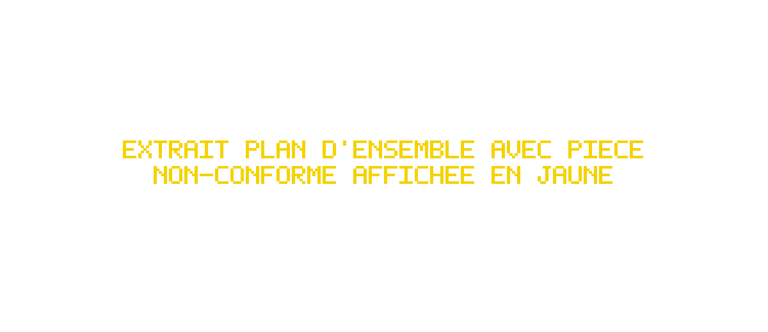
Extrait C20XXXXXX Rev.XX
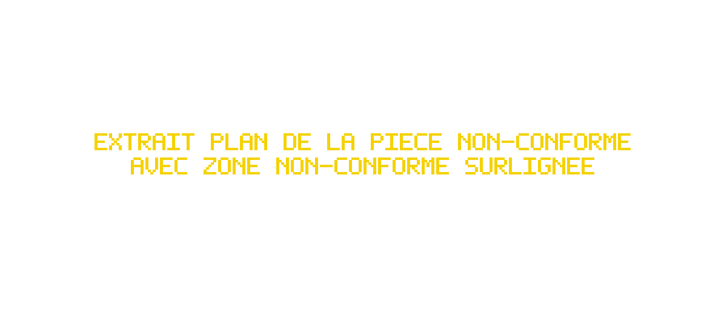
Extrait AXXXX Rev.XX

JUSTIFICATION

FIT, FORM, FUNCTION

FORM (ENVELOPPE)
Analyse (- matière / + Matière, Détection visuelle, …)
Justification Form
Conclusion : Sélectionner une conclusion

FUNCTION (FONCTION)
Analyse (description de la fonction)
Justification Function
Conclusion : Sélectionner une conclusion

FIT (ASSEMBLAGE)
Analyse (Chaîne de cote, règle métier/conception, …)
Justification Fit
Conclusion : Sélectionner une conclusion

CONCLUSION FIT/FORM/FUNCTION
Conclusion : Sélectionner une conclusion

TENUE STRUCTURELLE
Tenue statique, durée de vie, fatigue, endurance
Justification Tenue structurelle
Conclusion : Sélectionner une conclusion

PERFORMANCE TRAITEMENT DE SURFACE
Protection contre la corrosion et traitement de surface
Justification Traitement de surface
Conclusion : Sélectionner une conclusion

RÉPARATION & MAINTENANCE
Capacité de réparation et procédures de maintenance
Justification Réparation / Maintenance
Conclusion : Sélectionner une conclusion

CONCLUSION
Suivant déclaration et analyse BE cette FTNC est classifiée : Sélectionner une classification
Disposition pour les XX pièces (n° OF : XXXX) : Sélectionner une disposition

Acceptable en l’état
Pas d'impact de la non-conformité sur les aspects (Fit, Form, Function / tenue structurelle de la pièce / performance traitement de surface / réparation et maintenance / conformité certification produit / Fiabilité).
L'impact de la non-conformité sur les aspects (Fit, Form, Function / tenue de la pièce / performance traitement de surface / réparation et maintenance / conformité certification produit / Fiabilité) est mineur car [...].

Retouche
Les pièces doivent être retouchées concernant les items suivants :
- […]

Rebut
L'impact de la non-conformité sur les aspects (Fit, Form, Function / tenue structurelle de la pièce / performance traitement de surface / réparation et maintenance / conformité certification produit / Fiabilité) n’est pas acceptable.

Rebut (économique)
L'impact de la non-conformité requiert une analyse plus approfondie sans garantie de succès demandant des moyens trop importants comparés au nombre et prix des pièces.

